**PROGRAMMATŪRAS PROJEKTĒJUMS**

**TESTS ‘’Vai tu vari nosaukt valsti pēc tās formas?’’**

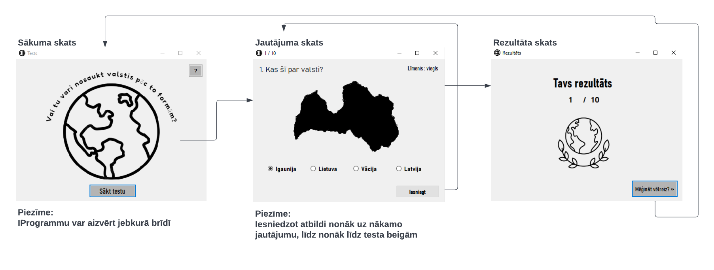

**Sistēmas prasības:**

* Programmu paredzēts izstrādāt, kā darbavirsmas programmatūru ar Visual Studio 1019 līdzekļiem un C# programmēšanas valodu.
* Programmu paradzēts darbināt uz datora, kas aprīkots ar Windows 7 vai jaunāku operētājsistēmu.

**Programmas funkciju uzskaitījums:**

* Pēc programmas iedarbināšanas ekrāna redzems testa nosaukums un poga testa sākšanai.
* Redzama poga “?”, kuru nospiežot, atveras paziņojuma logs ar informāciju par testu, un pogu “OK”, kas aizver logu.
* Programmas logu var aizvērt jebkurā programmas brīdī, kā arī pievērt un palielināt/samazināt mainot loga izmēru.
* Pēc viktorīnas uzsākšanas ekrēnā redzema pirmais no jautājumiem kuriem doti atbilžu varianti. Parādīta valsts kontūra un zem tās atbilžu varianti. Loga labajā apakšējā stūrī redzama poga “Pārbaudīt”.
* Pēc atbildes varianta izvēles, nospiež pogu pārpaudīt.
  + Ja atbilde izvēlēta pareiza peskaita kopējam punktu skaitam +1 punktu (sākumā ir 0) un loga kreisejā apakšējā stūrī prāda komentāru “Pareizi!”.
  + Ja atbilde izvēlēta nepareizi punktu skaits nemainās un apašējā labajā stūrī parādās krustiņš “X’’.
  + Neatkarīgi no atbildes izvēles, poga “Pārbaudīt” tiek aizstāta ar pogu “Nākamais” un uz to klikšķinot tiek parādīts nākamais jautājums.
* Jautājumii tupinās, līdz uzdoti visi 8 jautājumi ar atbilžu variantiem, pēc tam pēdējiem 2 jautājumiem jāatbild pašam ievadot atbildi.
* Pēc atbildes ievades spiež pogu “Pārbaudīt” un atkārtojas pārbaude, punktu skaitīšana un nākamā jautājuma uzdošana.
* Testa beigās redzams ekrāns ar uzrakstu “Tavs rezultāts”, zem tā “(iegūtie punkti) / 10”.
* Ekrāna apakšējā stūrī redzama poga “Mēģināt vēlreiz? >>”, pogu nospiežot, punktu skaits tiek atgriests uz 0 un atveras sākuma ekrāns, kas ļauj lietotājam pildīt testu vēlreiz.